

Python大作业设计说明
(2019—2020学年第2学期)

题 目：Python大作业第七题

院 系：控制与计算机工程学院

班 级： 软件1801

学 号： 120181080417

学生姓名： 孙浩

日期：2020 年 06 月 25 日

一、课程设计的目的与要求
  - 目的: 应用本学期Python课程中学过的基础编程以及网络爬虫向指定网站爬取需要的信息，并进行处理，最后得到想要的结果。
  - 要求: 使用Python语言，采用多线程的方式完成作业。

二、设计正文
    - 需求分析
    - 概要设计
    - 测试结果

三、课程设计总结或结论
- 完成的工作
- 未完成的工作
- 所需做的改进

二、设计正文
（一）需求分析
在51job网站上，爬取2020年发布的Python开发工程师的职位的薪酬，计算北京地区改职位的平均薪酬。
- 概要设计
本次作业使用的包有：
re（数据清洗）
threading（多线程）
Beautidulsoup4（爬取信息）
Requests,chardet（转码，编码识别）

get_content函数：用于获取html信息。为了应对网站的发爬措施，该函数除了需要url参数来确定网址外，还需要headers伪装成浏览器，避免了403错误（客户端错误，服务器已经理解请求，但是拒绝执行）

info_part1,info_part2函数：这两个函数实现了多线程，将网页上爬取的数据按不同种类分别储存在不同列表中（包括职位名称，公司名称，公司位置，薪酬，更新时间）

在运行了上述函数后，再对列表中的数据进行二次处理，从而计算出北京地区Python开发工程师的平均薪酬。
- 测试结果
第一部分：将网页中的信息输出在控制台：（由于多线程的存在，每次测试结果可能不同）

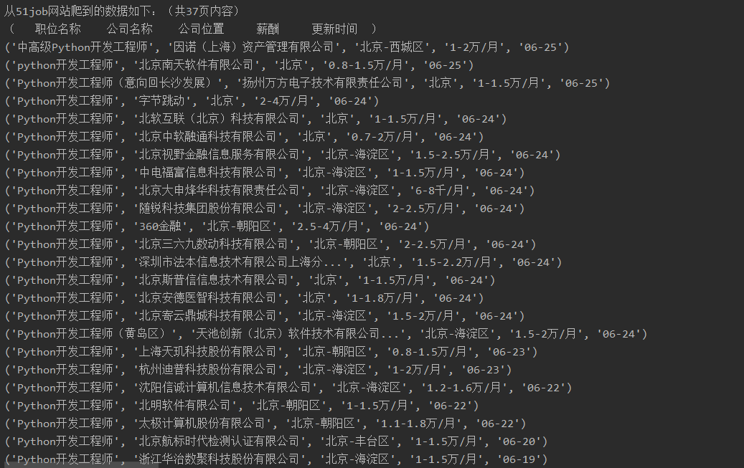
第二部分：对爬到的数据进行二次处理，计算平均薪酬：

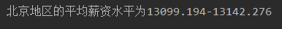

三、课程设计总结
1.完成的工作：爬取指定网页的数据，并进行处理；
2.未完成的工作：将所爬取到的数据放入数据库中，方便查看；
3.所需做的改进：通过正则表达式的知识将不同类型的数据依次插入到数据库中。

附录
源代码如下：
import re
import threading
from bs4 import BeautifulSoup
import requests
import chardet
from lxml import etree
Mutex = threading.Lock() # 设置互斥锁
Name_start = [] # 初步存储职位名称信息
Name_end = [] # 存储最终的职位名称
Company = [] # 公司名称
Location = [] # 工作地点
Salary = [] # 薪资
Published = [] # 发布时间
# 获取每页全部的html信息
def get_content(page_num):
url = "https://search.51job.com/list/000000,000000,0000,00,9,99,Python%25E5%25BC%2580%25E5%258F%2591%25E5%25B7%25A5%25E7%25A8%258B%25E5%25B8%2588,2,{}.html?lang=c&stype=1&postchannel=0000&workyear=99&cotype=99°reefrom=99&jobterm=99&companysize=99&lonlat=0%2C0&radius=-1&ord_field=0&confirmdate=9&fromType=&dibiaoid=0&address=&line=&specialarea=00&from=&welfare=".format(page_num)
header = {
'User-Agent': 'Mozilla/5.0 (Windows NT 10.0; Win64; x64) AppleWebKit/537.36 (KHTML, like Gecko) Chrome/72.0.3626.109 Safari/537.36'
}
request = requests.get(url, headers=header)
# 字符转码
request.encoding = chardet.detect(request.content)['encoding']
request.encoding = "iso-8859-1"
html = request.content.decode('iso-8859-1').encode('iso-8859-1')
soup = BeautifulSoup(html, 'lxml')
soup.prettify() # 格式化soup对象
return soup
# 爬取1-20页的数据
def info_part1():
for i in range(21):
soup = get_content(i)
# 职位名称
name = soup.find_all('p', class_="t1")
for each_name in name:
Mutex.acquire()
Name_start.append(each_name.get_text()) # 提取名称加入到 Name_start列表中
Mutex.release()
# 公司名称
company = soup.find_all('span', class_="t2")
for each_company in company:
Mutex.acquire()
Company.append(each_company.get_text()) # 提取公司名称加入到Company列表中
Mutex.release()
# 工作地点
location = soup.find_all('span', class_="t3")
for each_location in location:
Mutex.acquire()
Location.append(each_location.get_text()) # 提取工作地点加入到Location列表中
Mutex.release()
# 薪资情况
salary = soup.find_all('span', class_="t4")
for each_salary in salary:
Mutex.acquire()
Salary.append(each_salary.get_text()) # 提取薪资加入到Salary列表中
Mutex.release()
# 发布时间
published = soup.find_all('span', class_="t5")
for each_punlished in published:
Mutex.acquire()
Published.append(each_punlished.get_text()) # 提取发布时间加入到Published列表中
Mutex.release()
# 爬取21-37页数
def info_part2():
for i in range(21,37):
soup = get_content(i)
# 职位名称
name = soup.find_all('p', class_="t1")
for each_name in name:
Mutex.acquire()
Name_start.append(each_name.get_text()) # 提取名称加入到 Name_start列表中
Mutex.release()
# 公司名称
company = soup.find_all('span', class_="t2")
for each_company in company:
Mutex.acquire()
Company.append(each_company.get_text()) # 提取公司名称加入到Company列表中
Mutex.release()
# 工作地点
location = soup.find_all('span', class_="t3")
for each_location in location:
Mutex.acquire()
Location.append(each_location.get_text()) # 提取工作地点加入到Location列表中
Mutex.release()
# 薪资情况
salary = soup.find_all('span', class_="t4")
for each_salary in salary:
Mutex.acquire()
Salary.append(each_salary.get_text()) # 提取薪资加入到Salary列表中
Mutex.release()
# 发布时间
published = soup.find_all('span', class_="t5")
for each_punlished in published:
Mutex.acquire()
Published.append(each_punlished.get_text()) # 提取发布时间加入到Published列表中
Mutex.release()
if __name__ == '__main__':
# 通过引用不同定义的函数来实现多线程查询
thread1 = threading.Thread(target=info_part1)
thread2 = threading.Thread(target=info_part2)
print("从51job网站爬到的数据如下：（共37页内容）\n（ 职位名称 公司名称 公司位置 薪酬 更新时间 ）")
thread1.run()
thread2.run()
for each_name in Name_start:
Name_end.append(each_name.strip()) # 提取 Name 中的职位名称
Name_end.insert(0, '职位') # Name1 列表中插入“职位” 以保证数据对应
# 存放北京地区的薪资情况
salary = []
for item in list(zip(Name_end, Company, Location, Salary, Published)):
if '北京' in item[2]:
print(item)
salary.append(item[3])
print("\n")
print("北京地区的薪资情况", salary)
# 进一步划分高、低水平薪资情况
low_salary = []
high_salary = []
# 将结果中所有薪酬标准转化成月薪，方便记录
for each_salary in salary:
if "年" in each_salary:
ret = re.findall(r"\d+\.?\d*", each_salary)
low_salary.append((float(ret[0]) * 10000) / 12)
high_salary.append((float(ret[0]) * 10000) / 12)
if "月" in each_salary:
ret = re.findall(r"\d+\.?\d*", each_salary)
if "万" in each_salary:
low_salary.append(float(ret[0]) * 10000)
high_salary.append(float(ret[0]) * 10000)
elif "千" in each_salary:
low_salary.append(float(ret[0]) * 1000)
high_salary.append(float(ret[0]) * 1000)
if "天" in each_salary:
ret = re.findall(r"\d+\.?\d*", each_salary)
low_salary.append(float(ret[0]) * 30)
low_average = sum(low_salary) / len(low_salary)
high_average = sum(high_salary) / len(high_salary)
print("北京地区的平均薪资水平为%.3f-%.3f" % (low_average, high_average))

